附件

实验室综合管理平台教学实验室
低值易耗品申购计划操作指南

1.安徽建筑大学实验室综合管理平台访问地址 http://219.231.15.92/，使用统一身份登陆进入系统，点击低值易耗模块进入计划登记，点我申请。
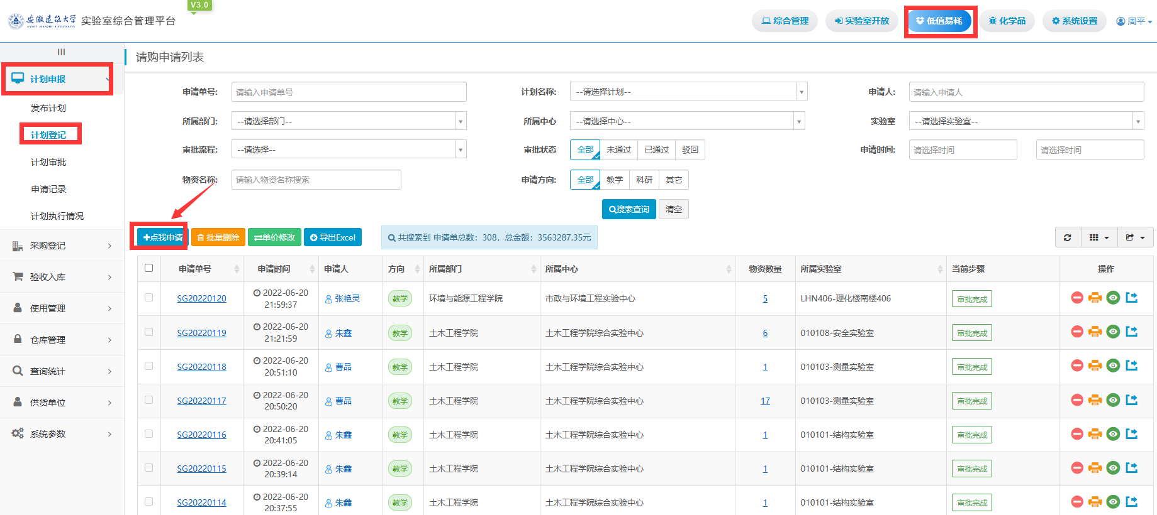

2.进入物资信息登记页面，选择申购计划（2027年教学实验室低值易耗品采购计划），详细填写基础信息和物资信息。

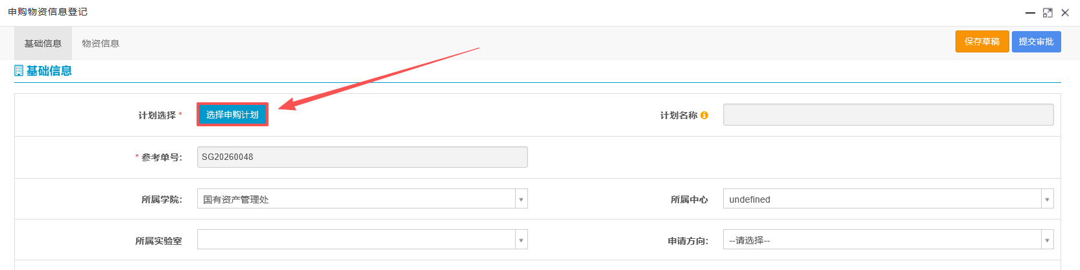
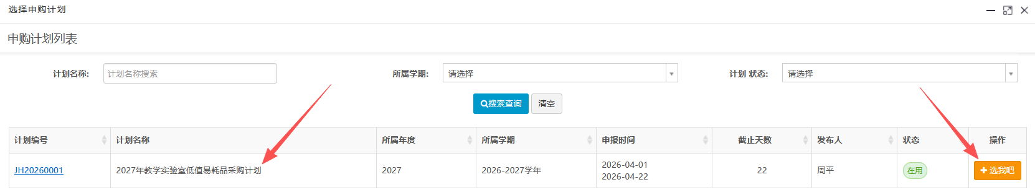

3.填写需要的耗材，在下方选择框内会出现可选择的物资。若此处在填好物资后无下方选择框，请联系国有资产管理处周平。填写好需要的物资点击提交审批即可。（规格型号填写应完整规范）
